Baccalauréat Professionnel
TECHNICIEN DE MAINTENANCE DES SYSTÈMES ÉNERGÉTIQUES ET CLIMATIQUES
U.21 : Analyse scientifique et technique d’une installation

Session 2023

ELEMENTS DE CORRECTION

« HÔPITAL Le Boursier du Coudray »

Les situations professionnelles |  | Temps conseillé | Pages
S1 | - Découverte de l’installation  - Analyse technologique | 40’ | 2 et 3/10
S2 | - Hydraulique | 40’ | 4/10
S3 | - Régulation, électricité | 40’ | 5 et 6/10
S4 | - Combustion | 40’ | 7/10
S5 | - Production de froid | 40’ | 8 et 9/10
S6 | - Performances énergétiques | 40’ | 10/10

Sous-épreuve E.21 - Unité U.21

L’usage de calculatrice avec mode examen actif est autorisé.
L’usage de calculatrice sans mémoire, « type collège » est autorisé.

BACCALAURÉAT PROFESSIONNEL TECHNICIEN DE MAINTENANCE DES SYSTÈMES ÉNERGÉTIQUES ET CLIMATIQUES | CODE 2309-TMS T 3 | SESSION 2023 | ELEMENTS DE CORRECTION
ÉPREUVE U21 | DURÉE 4h | COEFFICIENT 3 | PAGE DSR 1/10

- Identification des éléments
Découverte de l’installation - Analyse technologique
S1
N° | NOMS | FONCTIONS
1 | CHAUDIÈRE | GÉNÉRATEUR DE CHALEUR
2 | BRÛLEUR | PRODUCTION DE CHALEUR
3 | PURGEUR D’AIR | ÉVACUER L’AIR DU RESEAU
4 | CIRCULATEUR DOUBLE | FAIRE CIRCULER L’EAU ET VAINCRE LES PERTES DE CHARGE
5 | VANNE 3 VOIES | RÉGULER LA TEMPÉRATURE OU LE DÉBIT D’EAU
6 | BOUTEILLE TAMPON | AUGMENTER LE VOLUME POUR CRÉER PLUS D’INERTIE
7 | VASE D’EXPANSION | ABSORBER L’AUGMENTATION DE VOLUME DE L’EAU
8 | SOUPAPE DE SECURITÉ | ÉVACUER LA SURPRESSION DU RÉSEAU
9 | THERMOMÈTRE | MESURER UNE TEMPÉRATURE D’EAU
10 | POT D’INJECTION | INJECTER DES PRODUITS DE TRAITEMENT DANS LE RÉSEAU

Contexte :

Afin de prendre en charge l’entretien de la chaufferie vous devez identifier quelques éléments de la chaufferie et de son réseau pour pouvoir faire ensuite le changement des brûleurs fioul en brûleurs gaz.

Vous disposez : (conditions ressources)

Capture BIM vues de la chaufferie DT2 page 3/17 Document Brûleur fioul Riello DT3 page 4/17
Document Brûleur gaz Riello DT4 page 5/17 et DT5 page 6/17 Maquette BIM sur support informatique.ifc
Dossier Technique en version .pdf

Vous devez : (travail demandé) | Critères d’évaluation
1) Identifier et donner la fonction les éléments numérotés sur la capture BIM de la chaufferie. Compléter le tableau page 2/10. | Les éléments sont correctement identifiés.
2) Tracer les réseaux départ en rouge, retour en bleu et les sens de circulation chaudière sur le schéma hydraulique page 3/10. | Les réseaux et les sens de circulation sont correctement repérés.
Indiquer le type de raccordement des chaudières. | Le type de raccordement est bien identifié.
3) À l’aide de la maquette BIM et des documents techniques, retrouver les coordonnées géographiques du brûleur fioul repéré « A » et ses caractéristiques techniques. Renseigner le tableau page 3/10. | Les coordonnées sont correctement relevées.
4) Pour le passage au gaz, retrouver le modèle et les caractéristiques du brûleur gaz qui convient en remplacement du brûleur fioul. Renseigner le tableau page 3/10. | Le modèle permet le remplacement.  Le tableau est bien renseigné.

BACCALAURÉAT PROFESSIONNEL TECHNICIEN DE MAINTENANCE DES SYSTÈMES  ÉNERGÉTIQUES ET CLIMATIQUES | ELEMENTS DE CORRECTION | ÉPREUVE U21 | PAGE DC 2/10

- Sens de circulation
- Caractéristiques du brûleur Fioul

Coordonnées géographiques du brûleur « A » :

Repères | Coordonnées
X | 8049,02781
Y | 32660,0124
Z | 193

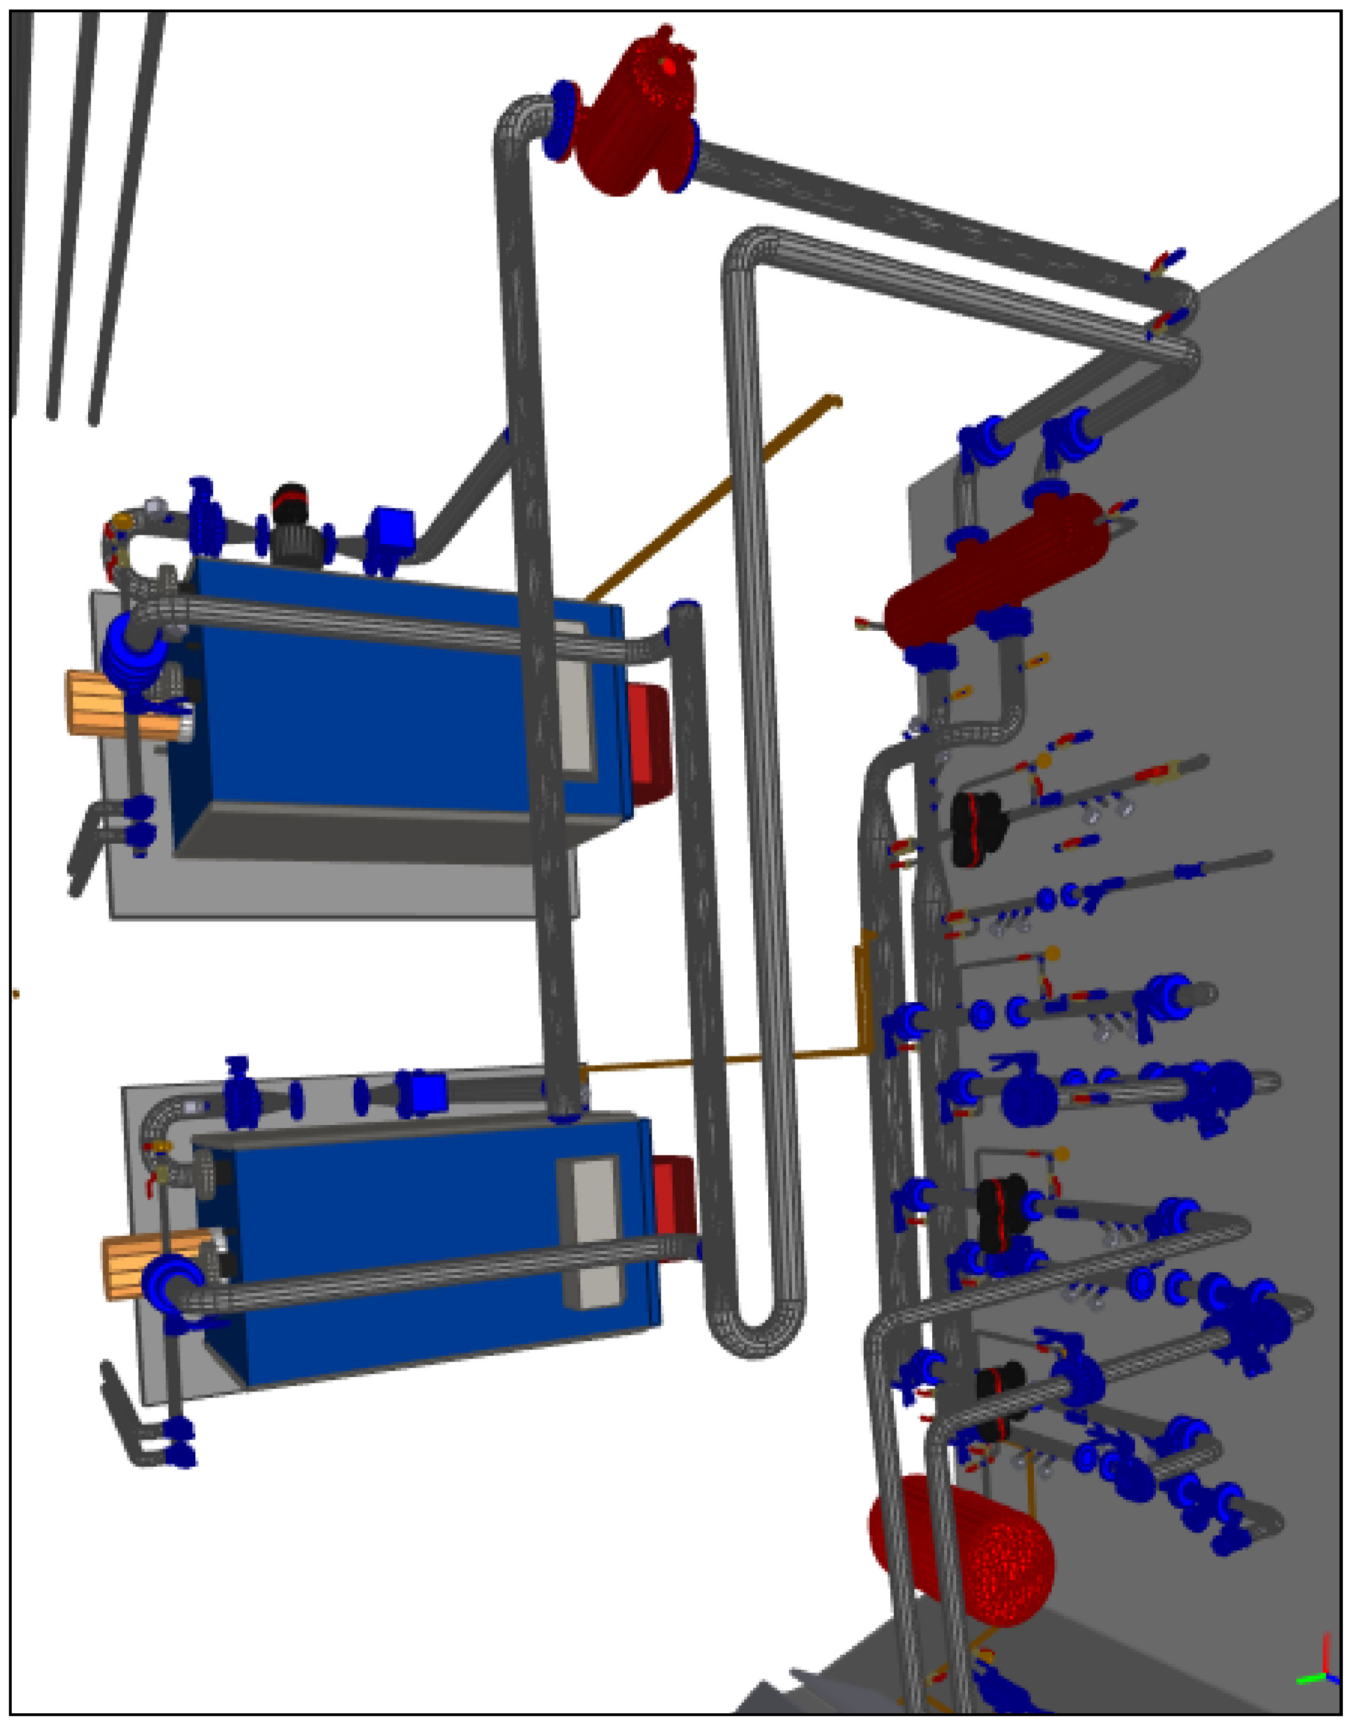Données d’identification et caractéristiques techniques :
Vue de dessus

Marque | RIELLO
Modèle | RL42 BLU
Puissance mini | 191 kw
Puissance maxi | 598 kw

- Caractéristiques du brûleur Gaz de remplacement :

Marque | RIELLO
Modèle | RS 70
Puissance mini | 192 kw
Puissance maxi | 814 kw

Type de raccordement des chaudières :
………………………………………………………………………………………………………………

BACCALAURÉAT PROFESSIONNEL TECHNICIEN DE MAINTENANCE DES SYSTÈMES  ÉNERGÉTIQUES ET CLIMATIQUES | ELEMENTS DE CORRECTION | ÉPREUVE U21 | PAGE DC 3/10

Contexte :
- Calcul du débit

QM= P / (CP × Δθ) = 70 / (4185 × 15) = 1,115 kg/s = 1,115 l/s
Hydraulique
S2
- Caractéristiques de la bride

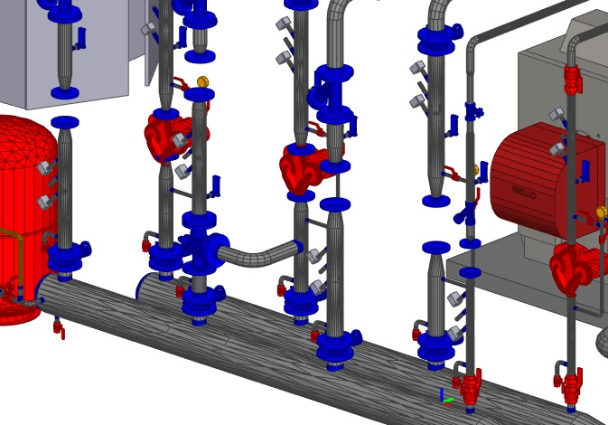Suite à l’évolution du bâtiment et du nouvel espace restauration vous devez sélectionner le circulateur manquant repéré « C » dans la chaufferie.
C

Vous disposez : (conditions ressources)

Maquette BIM sur support informatique.ifc Dossier Technique en version .pdf Capture BIM chaufferie DT2 page 3/17
Puissance de la boucle chauffage nouvelle salle de restauration = 70 kw
Perte de charge estimée de la boucle = 9.5 mce Documentation Pompe Grundfoss DT6 page 7/17 Documentation disjoncteur thermique DT7 page 8/17 P = Qm × Cp × Δθ
P = puissance en W
Qm = débit massique kg/s
On considérera que la masse volumique de l’eau est de 1000 kg/m³
Δθ = 15°c écart de température en degrés Celsius Cp = 4185 j .kg⁻¹°c⁻¹chaleur massique de l’eau
Le calcul est posé et le résultat est exact.

Les caractéristiques sont correctement relevées.

Les caractéristiques sont correctement renseignées.

Les caractéristiques sont correctement renseignées.
Critères d’évaluation
- Retrouver le nom et le diamètre nominal de la bride du circulateur « C » sur la maquette BIM.

- Compléter le tableau des caractéristiques du circulateur.

Le diamètre intérieur du circulateur sera identique au DN de la bride

- Déterminer les caractéristiques du disjoncteur thermique standard mis en place dans le tableau de protection.
Vous devez : (travail demandé)

5) Calculer le débit d’eau nécessaire au réseau.

Référence de la bride | BRIDE PN10 COLLERETTE STANDARD 4831335
DN de la bride | 50 mm

- Caractéristiques du circulateur « C » :

Diamètre intérieur du circulateur (D1) | 50 mm
Référence du circulateur | MAGNA1 50-110F (N)
Courbe de vitesse | III
Tension d’alimentation | 230 v
Intensité | 1,90 A

- Réglages du disjoncteur thermique

Référence du disjoncteur thermique | MPX 32 S
Plage de réglage | 1,6 à 2,5 A
Valeur de réglage | 1,9 A

BACCALAURÉAT PROFESSIONNEL TECHNICIEN DE MAINTENANCE DES SYSTÈMES  ÉNERGÉTIQUES ET CLIMATIQUES | ELEMENTS DE CORRECTION | ÉPREUVE U21 | PAGE DC 4/10

- Type de montage.

MONTAGE EN MÉLANGE
Régulation, électricité
S 3

- KVS de la vanne : 16 m3/h

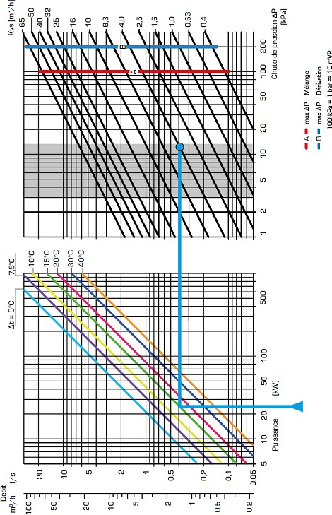Contexte :

Afin d’améliorer le confort de la salle de restauration, vous devez installer une vanne 3 voies motorisée en chaufferie.
La température de la salle sera gérée par un régulateur et une sonde extérieure.

Vous disposez : (conditions ressources)

Présentation générale DT1 page 2/17 Maquette BIM sur support informatique.ifc
Puissance de la boucle chauffage nouvelle salle de restauration = 70 kw
Δθ = 10°c écart de température en degrés Celsius
Documentation de la vanne 3 voies ESBE et du servo moteur ESBE DT8 page 9/17 Documentation régulateur ESBE DT9 page 10/17
Le tracé et la pente sont exacts.
Les éléments sont correctement identifiés.
Le tracé permet le relevé.

La référence est correctement relevée.
Le montage est bien identifié.
Critères d’évaluation
13) Tracer et indiquer le numéro de la pente. Page 6/10
12) Identifier les éléments nécessaires au montage. Page 6/10
11) Retrouver la référence de la vanne 3 voies, on privilégiera un DN32. Page 6/10
10) Déterminer et choisir la valeur la plus proche du KVS de la vanne 3 voies
Vous devez : (travail demandé)

9) Donner le type de montage de la vanne 3 voies pour l’alimentation des radiateurs.

BACCALAURÉAT PROFESSIONNEL TECHNICIEN DE MAINTENANCE DES SYSTÈMES  ÉNERGÉTIQUES ET CLIMATIQUES | ELEMENTS DE CORRECTION | ÉPREUVE U21 | PAGE DC 5/10

- Référence de la vanne :
13) Courbe de chauffe.

VRG 131 – DN 20

Référence de la vanne

- 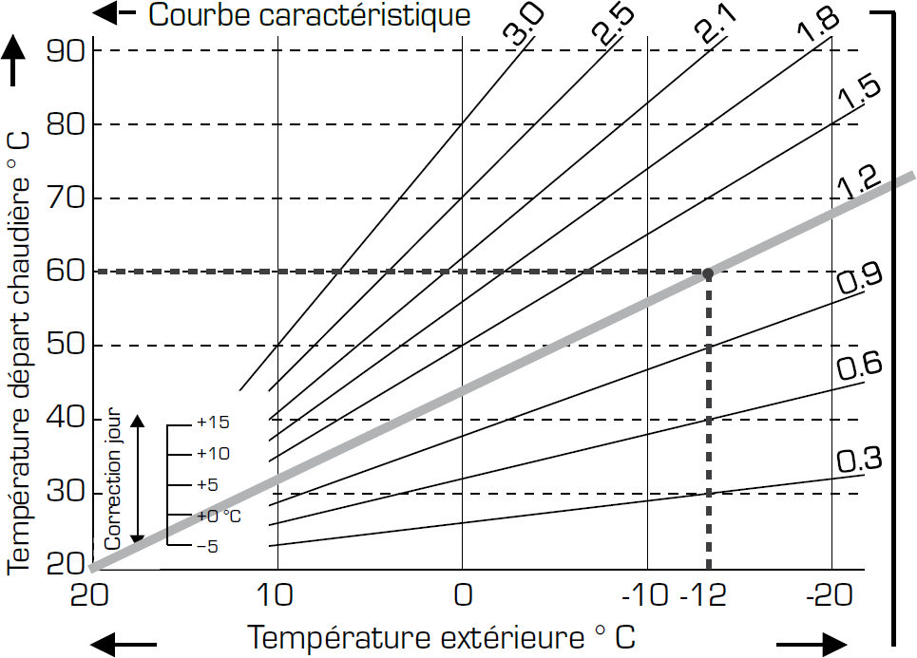Éléments nécessaires au montage : Kit d’adaptation :
Nom de l’élément | Numéro
KIT D’ADAPTATION ESB VRG VRB | 13

Alimentation électrique :

Nom de l’élément | Numéro
CORDON D’ALIMENTATION DE 1,5m AVEC PRISE | 7

Entrées :

Nom des éléments | Numéro
SONDE EXTÉRIEURE | 6

2,1

Numéro de la pente
Sortie

Nom de l’élément | numéro
SONDE DE DÉBIT | 9

BACCALAURÉAT PROFESSIONNEL TECHNICIEN DE MAINTENANCE DES SYSTÈMES  ÉNERGÉTIQUES ET CLIMATIQUES | ELEMENTS DE CORRECTION | ÉPREUVE U21 | PAGE DC 6/10

Contexte :
Combustion
S 4

Après mise en place des nouveaux brûleurs, vous devez contrôler la conformité de la grille d’amenée d’air, réaliser une analyse de combustion et les comparer aux préconisations de réglage.

Vous disposez : (conditions ressources)

Présentation générale DT1 page 2/17
La nouvelle puissance installée en chaufferie est de 800 KW maximum. Maquette BIM sur support informatique.ifc
Document Brûleur gaz Riello documentation DT4 page 5/17 Document technique Ventilation basse DT10 page 11/17
Document normes techniques combustion du gaz DT10 page 11/17 Document technique grille murale France air DT11 page 12/17
Le type est exact. L’organe est bien repéré.
La vérification est correcte.

Les paramètres sont bien identifiés.
Les comparaisons sont bien évaluées.
Le calcul est posé et le résultat est correct.

La dimension est correctement relevée.
Critères d’évaluation
18) Citer le type de combustion et sur quel organe faut-il agir pour la rendre respectueuse de l’environnement.
- À l’aide de la maquette BIM, vérifier si la grille en place est adaptée ?
- Donner le nom des paramètres de combustion mesurés.

Comparer les valeurs d’analyse avec les préconisations et cocher la bonne réponse.
15 Retrouver la largeur de la grille France air à installer sachant que la hauteur imposée est de 700 mm.
Vous devez : (travail demandé)

14 Calculer la section de passage d’air utile.
  - Calcul de la section de passage d’air utile

S = 800 / 23 = 34,78 dm²
  - Dimensions de la grille France air.

Section de passage | 0,35
Largeur | 900
  - Dimensions de la grille en place.

Largeur | 1300 mm
Hauteur | 700 mm
Adaptée | OUI
  - Analyse de combustion

Nom des paramètres mesurés. | Symboles | Valeurs | Conforme | Non conforme
TEMPÉRATURE FUMÉES | TF | 200 °C | X
TEMPÉRATURE AMBIANTE | T Amb | 20°C | X
EXCÈS D’AIR | Lambda λ | 0.9 |  | X
DIOXYDE DE CARBONE | % CO2 | 7.4 |  | X
OXYGÈNE | % O2 | 2 |  | X
MONOXYDE DE CARBONE | CO | 50000 |  | X
RENDEMENT DE COMBUSTION | η | 88% |  | X
PERTES | Perte | 12% |  | X
TIRAGE THERMIQUE | Tirage | -0.15 mbar | X

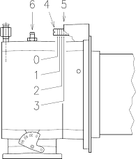
  - Type de combustion et repère de l’organe de réglage.

Type de combustion | RÉDUCTRICE
Repère de l’organe de réglage | VIS DE RÉGLAGE 4

BACCALAURÉAT PROFESSIONNEL TECHNICIEN DE MAINTENANCE DES SYSTÈMES  ÉNERGÉTIQUES ET CLIMATIQUES | ELEMENTS DE CORRECTION | ÉPREUVE U21 | PAGE DC 7/10

Contexte :
Production de froid
S 5

Vous faites le contrôle annuel du groupe PAC MMY-MAP0806HT8P. Vous comparez la puissance frigorifique fournie avec les valeurs de la documentation constructeur.

Vous disposez : (conditions ressources)

Présentation générale DT1 page 2/17 Relevés MANIFOLD (pression relative)
Débit massique du fluide frigorigène Qm = 0.128 kg/s Puissance frigorifique : Pf = Qm × Δh
Surchauffe 5°K et sous-refroidissement total 7°k Diagramme enthalpique R410a page 9/10 Documentation du groupe de froid DT12 page 13/17
  - Tracé du cycle : relevé des pressions.

Pression aspiration relative | 1 BAR
Pression refoulement relative | 19 BAR

Pression aspiration absolue | 2 BAR
Pression refoulement absolue | 20 BAR

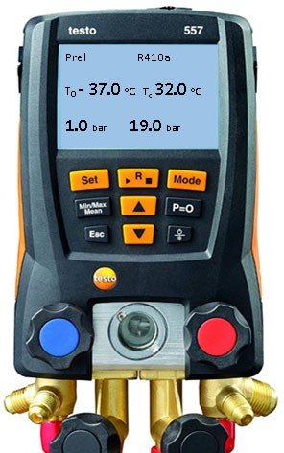
  - Tableau de relevés.

Points | Pression (Bar) | Température (°C) | Enthalpie (Kj /Kg.°C )
1 | 2 | -32,5 | 410
2 | 20 | 76 | 480
3 | 20 | 25 | 240
4 | 2 | -37,5 | 240

  - Calculer la puissance frigorifique.
La comparaison permet la vérification.
Le résultat est exact. Le calcul est bien posé.
Les pressions sont exactes.
Le tracé est bien réalisé.

Le tableau est correctement complété.
Critères d’évaluation
22) Comparer votre résultat à la documentation constructeur.
21) Calculer la puissance frigorifique.
20) Compléter le tableau de valeurs.
Vous devez : (travail demandé)

19) À l’aide des relevés manifolds compléter les pressions et tracer l’évolution du groupe sur le diagramme du R410a

P = Qm × (H1 –H4) = 0,128 × (410 -240) = 21,76 kw
………………………………………………………………………………………………………
  - Conformité de la puissance fournie.

Puissance calculée | Puissance constructeur | Conformité (+ ou – 5%)
21,76 kw | 22,4 kw | OUI

BACCALAURÉAT PROFESSIONNEL TECHNICIEN DE MAINTENANCE DES SYSTÈMES  ÉNERGÉTIQUES ET CLIMATIQUES | ELEMENTS DE CORRECTION | ÉPREUVE U21 | PAGE DC 8/10

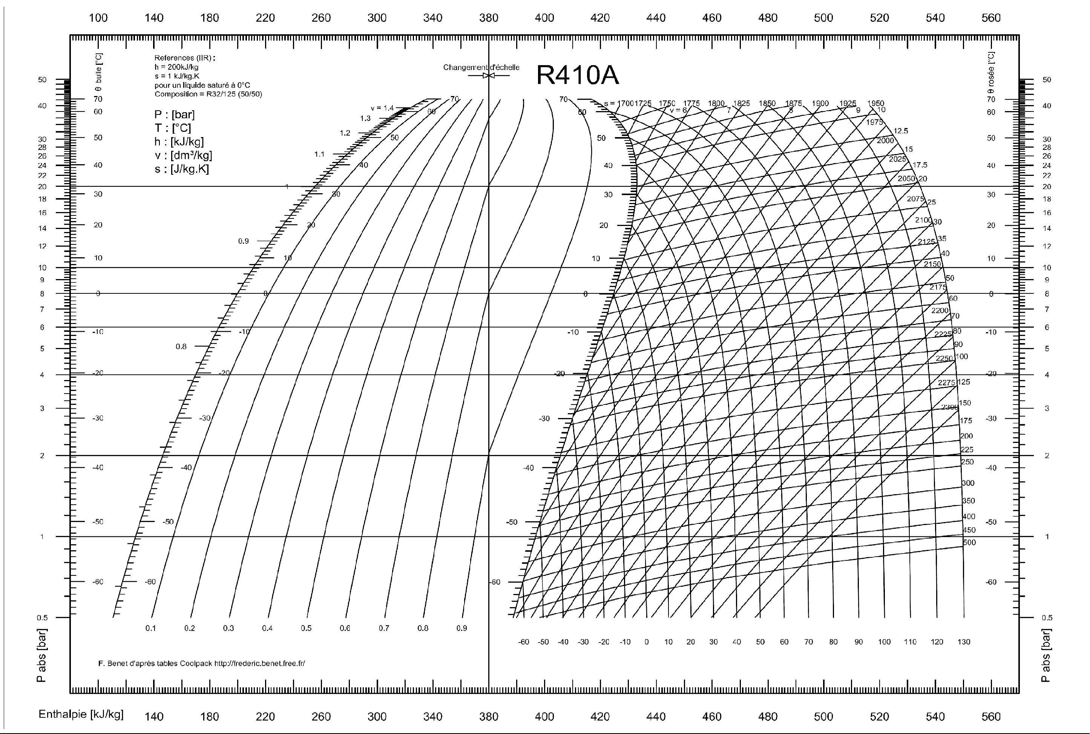

BACCALAURÉAT PROFESSIONNEL TECHNICIEN DE MAINTENANCE DES SYSTÈMES  ÉNERGÉTIQUES ET CLIMATIQUES | ELEMENTS DE CORRECTION | ÉPREUVE U21 | PAGE DC 9/10

Performances énergétiques
S 6

Contexte :

Le conseil d’administration souhaite vous impliquer dans l’étude de l’amélioration de l’isolation de la façade nord du bâtiment. Il vous demande de comparer les caractéristiques de trois isolants extérieurs présélectionnés.

Vous disposez : (conditions ressources)

Présentation générale DT1 page 2/17 Documentation d’isolants WEBER DT13 page 14/17
Capture d’écran d’un logiciel thermique DT14 page 14/17 Calcul des déperditions : D= U × S × Δθ
D : Déperdition en Watt
U : Conductivité globale avec U = 1 / R totale en W/m².°C
Δθ : température ambiante – température extérieure
R : résistance thermique d’un composant du mur R = e / λ en m².°C/W R totale = Σ R en m².°C/W
Température ambiante : 20°C Température de base : -7 °C Surface à isoler : 1000 m²
Calcul de l’énergie consommée / an : E = U × S × Dju E : énergie en kWh
Degrés jour unifié : 2268 °C
Masse de CO2 par kWh : 206 g / kWh de gaz
La structure existante permet de poser un isolant d’une épaisseur de 150 mm.
Le calcul est bien posé. Le résultat est exact.
Le calcul est bien posé. Le résultat est exact
Les avantages sont bien identifiés.
Le relevé et le classement sont exacts.
Critères d’évaluation
26) Déterminer l’équivalent Tonne CO2 gagné grâce à la nouvelle isolation sur une année.
25) Calculer le gain de déperdition obtenu.
24) Conseil d’administration a retenu le liège pour ses qualités environnementales, donner les avantages de ce produit par rapport à la laine de roche.
Vous devez : (travail demandé)

23) Relever les caractéristiques thermiques des isolants et les classer du moins isolant au plus isolant.
  - Classer les isolants en fonction de leur pouvoir isolant

Nom de l’isolant | Conductivité thermique | Rang
Liège Webertherm XM natura | 0,040 w/m.°c | 3
Laine de roche | 0,038 w/m.°c | 1
Webertherm XM fibre de bois | 0,039 w/m.°c | 2

  - Citer les critères environnementaux :

BIOSOURCE, PAS D’ADDITIF CHIMIQUE, BILAN CARBONE POSITIF.

  - Calcul du gain de déperdition obtenu

Isolation | Rtotale (m².°C/W) | U (W/m².°C) | S (m²) | Δθ (°C) | Déperditions
Avant | 2,36 | 0,423 | 1000 | 27 | 11421
Après | 6,12 | 0,163 | 1000 | 27 | 4401
Gain |  |  |  |  | 7020

Détail du calcul de U : U avant = 1 / 2,36 = 0,423 U après = 1 / 6,12 = 0,163

  - Calculer l’équivalent tonne CO2

Isolation | R (m².°C/W) | U (W/m².°C) | S (m²) | Dju (°C) | Énergie consommée/an
Avant | 2,36 | 0,423 | 1000 | 2268 | 959354 Wh
Après | 6,12 | 0,163 | 1000 | 2268 | 369684 Wh
Gain en énergie |  |  |  |  | 589670 Wh

Gain en Tonne CO2 :
E = 589670 Wh = 589,670 KWh
Gain = 589,670 × 206 = 121472 g soit 0,121 tonne

BACCALAURÉAT PROFESSIONNEL TECHNICIEN DE MAINTENANCE DES SYSTÈMES  ÉNERGÉTIQUES ET CLIMATIQUES | ELEMENTS DE CORRECTION | ÉPREUVE U21 | PAGE DC 10/10

